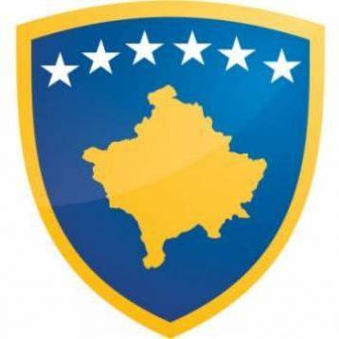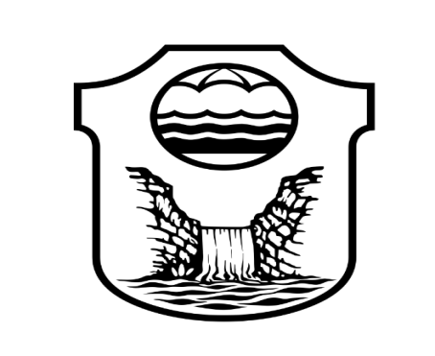
Republika e Kosovës Komuna e Malishevës
Nr.215. 1.10.2021 Zyra për Informim kk.rks-gov.net/malisheve
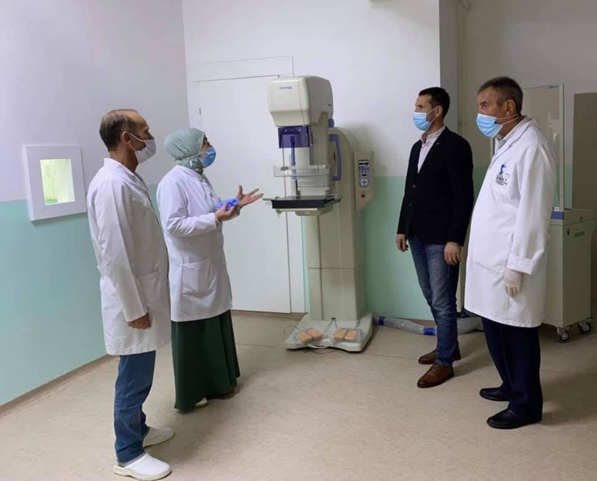

Muajit tetor, njihet edhe si muaji i ndërgjegjësimit për kancerin e gjirit.
Republika e Kosovës Komuna e Malishevës
Nr.215. 1.10.2021 Zyra për Informim kk.rks-gov.net/malisheve
Përmbajtja
Nga sot në QKMF të Malishevës filloi edhe shërbimit i mamografisë...........................................1

Sot 21 të shëruar nga covid-19 në Malishevë dhe asnjë rast i ri......................................................2
Sot një i vdekur asnjë rast i ri me covid në Malishevë....................................................................3
6 të shëruar dhe asnjë rast i ri me covid në Malishevë....................................................................4
Malishevë: Tani e katër ditë asnjë rast me covid.............................................................................5

3 të shëruar dhe 1 rast i ri me covid sot në Malishevë.....................................................................6

Në 24 orët e fundit në Malishevë 1 i shëruar nga covid .................................................................7
Në 24 orët e fundit është regjistruar një rast i ri me covid në Malishevë........................................8

Sot 6 të shëruar dhe asnjë rast i ri me covid në Malishevë..............................................................9

Sot i të shëruar dhe asnjë rast i ri me covid në Malishevë.............................................................10

Malishevë: Sot një i shëruar dhe një rast i ri me covid.................................................................11

Katër të shëruar dhe asnjë rast i ri me covid sot në MalishevëMalishevë, 12 tetor.....................12
Sot 17 vite më parë humbën jetën 15 maturantë të gjimnazit të Malishevës.................................13

U përkujtuan 15 maturantët e Malishevës që humbën jetën në tragjedinë e Fushë Arrëzit..........14

Malishevë: 1 i shëruar nga covid-19..............................................................................................15
Shërohen edhe personat e fundit – Malisheva me zero raste aktive me covid..............................16

Edhe sot një i shëruar nga covid-19 në Malishevë......................................................................17

Shërohen edhe personat e fundit – Malisheva me zero raste aktive me covid............................18
Sot në Malishevë është regjistruar 1 rast me covid......................................................................19

Republika e Kosovës Komuna e Malishevës
Nr.215. 1.10.2021 Zyra për Informim kk.rks-gov.net/malisheve
Nga sot në QKMF të Malishevës filloi edhe shërbimit i mamografisë

Malishevë, 1 tetor

Nga sot, pikërisht në fillimin e muajit tetor, që njihet edhe muaji i ndërgjegjësimit për kancerin e gjirit, në Qendrën Kryesore të Mjekësisë Familjare “Dr.Shëtim Robaj” në Malishevë, ka filluar edhe shërbimi i mamografisë. Në fillimin e këtij shërbimi ishte i pranishëm edhe drejtori i Drejtorisë së Shëndetësisë në Komunën e Malishevës, Liridon Hoti.
“Me mamografi kemi siguruar një shërbim shumë të nevojshëm për diagnostikimin e hershëm të kancerit të gjirit tek nënat, motrat dhe gratë tona”, ka thënë drejtori Hoti, me rastin e fillimit të shërbimi të ri në QKMF në Malishevë.
Drejtori Hoti, ka bërë të ditur se “aparatin e mamografisë e kanë siguruar më herët, dhe më pas, stafi që do të punoj në këtë shërbim i ka përfunduar të gjitha trajnimet e nevojshme dhe “sot, pikërisht në fillimin e muajit tetor, që është muaj i ndërgjegjësimit për kancerin e gjirit, kemi filluar edhe me këtë shërbim të ri në QKMF."

Republika e Kosovës Komuna e Malishevës
Nr.215. 2.10.2021 Zyra për Informim kk.rks-gov.net/malisheve
Sot 21 të shëruar nga covid-19 në Malishevë dhe asnjë rast i ri
Malishevë, 1 tetor
Sot në territorin e Komunës së Malishevës, nga covid-19 janë shëruar 21 persona, ndërsa nuk është regjistruar asnjë rast i ri. Kështu është bërë e ditur nga ana e IKSHPK-së, IRSHP-së në Prizren dhe QKMF-së në Malishevë, në komunikimin e rregullt zyrtar me shtabin emergjent komunal në Malishevë.Gjendja e përgjithshme me covid-19 në Komunën e Malishevës, është kjo: Nga fillimi i pandemisë e deri më tani, me covid-19 janë regjistruar 2760 persona, prej tyre 2654 janë shëruar, 84 kanë vdekur dhe aktiv me covid janë dhe 22 persona.Sqarim: në publikimin e IKSHPK-së dhe Ministrisë së Shëndetësisë, nga një lëshim teknik janë regjistruar 2 raste të reja me covid në Malishevë, por pas kontaktit, është vërtetuar ata janë nga dy komuna tjera (Lipjan dhe Gjilan) dhe për të njëjtit është njoftuar Qendra Operative Emergjente në nivel qendrorë, për përmirësimin e këtij lëshimi.
Sot një i vdekur asnjë rast i ri me covid në Malishevë
Malishevë, 2 tetor
Në 24 orët e fundit në territorin e Komunës së Malishevës, një person ka vdekur, ndërsa nuk është regjistruar asnjë rast i ri me covid-19. Kështu është bërë e ditur nga ana e IKSHPK-së, IRSHP-së në Prizren dhe QKMF-së në Malishevë, në komunikimin e rregullt zyrtar me shtabin emergjent komunal në Malishevë.Gjendja e përgjithshme me covid-19 në Komunën e Malishevës, është kjo: Nga fillimi i pandemisë e deri më tani, me covid-19 janë regjistruar 2760 persona, prej tyre 2654 janë shëruar, 85 kanë vdekur dhe aktiv me covid janë dhe 21 persona.
6 të shëruar dhe asnjë rast i ri me covid në Malishevë
Malishevë, 3 tetor

Në 24 orët e fundit në territorin e Komunës së Malishevës, gjashtë persona janë shëruar, ndërsa nuk është regjistruar asnjë rast i ri me covid-19. Kështu është bërë e ditur nga ana e IKSHPK-së, IRSHP-së në Prizren dhe QKMF-së në Malishevë, në komunikimin e rregullt zyrtar me shtabin emergjent komunal në Malishevë.
Gjendja e përgjithshme me covid-19 në Komunën e Malishevës, është kjo: Nga fillimi i pandemisë e deri më tani, me covid-19 janë regjistruar 2760 persona, prej tyre 2659 janë shëruar, 85 kanë vdekur dhe aktiv me covid janë edhe 16 persona.
Republika e Kosovës Komuna e Malishevës
Nr.215. 2.10.2021 Zyra për Informim kk.rks-gov.net/malisheve
Malishevë: Tani e katër ditë asnjë rast me covid

Malishevë, 4 tetor

Situata me përhapjen e covid-19 në territorin e Komunës së Malishevës, duke se është qetësuar, pasi tani e katër ditë me radhë nuk është regjistruar asnjë rast i ri me covid. Kështu është e bërë e ditur nga ana e institucioneve përgjegjëse shëndetësore në nivel vendi dhe në nivel, në komunikimin e rregullt me shtabin emergjent komunal.
Gjendja e përgjithshme me covid-19 në Komunën e Malishevës, është kjo:
Nga paraqitja e rastit të parë, më 14 mars 2020, e deri më sot, me covid-19 janë regjistruar 2760 raste, prej tyre 2659 janë shëraur, 85 kanë vdekur dhe aktiv me covid janë edhe 16 persona.
Pavarësish kësaj situate të qetë, nënkryetari i Komunës së Malishevës, Hajdin Berisha, në emër të shtabit emergjent komunal, kërkon nga të gjithë qytetarët pa dallim, që t’iu përmbahen masave dhe rregullave anti-covid, në mënyrë që të kemi mundësi të zhvillojmë jetë normale dhe pa e rrezikuar shëndetin e popullatës.
Po ashtu nënkryetari Berisha, apelon te të gjithë qytetarët, të cilët deri më tani nuk janë vaksinuar, që të vaksinohen kundër covid-19, pasi është masa më e mirë e luftimit të këtij virusi.

3 të shëruar dhe 1 rast i ri me covid sot në Malishevë

Malishevë, 5 tetor

Në 24 orët e fundit, në territorin e Komunës së Malishevës, 3 person janë shëruar nga covid-19, ndërsa është regjistruar një rast i ri. Të dhënat janë të konfirmuara nga ana e IKSHPK-së, IRSHP-së në Prizren dhe QKMF-së në Malishevë, në komunikimin e rregullt me shtabin emergjent komunal në Malishevë, si dhe nga komunikimi me rastet në terren.
Gjendja e përgjithshme me covid-19 në Komunën e Malishevës, është kjo:
Nga fillimi i pandemisë e deri më sot, me covid-19 janë regjistruar 2761 raste, prej tyre 2661 janë shëruar, 85 kanë vdekur dhe aktiv me covid janë edhe 14 persona.

Republika e Kosovës Komuna e Malishevës
Nr.215.10.10.2021 Zyra për Informim kk.rks-gov.net/malisheve
Në 24 orët e fundit në Malishevë 1 i shëruar nga covid
Malishevë, 6 tetor
Në 24 orët e fundit në territorin e Komunës së Malishevës, 1 person është shëruar nga covid-19 dhe nuk është regjistruar asnjë rast i ri. Kjo është bërë e ditur nga ana e ISKHPK-së, IRSHP-së në Prizren dhe QMKF-së në Malishevë, në komunikimin e rregullt me shtabin emergjent komunal në Malishevë.Gjendja e përgjithshme me covid-19 në Komunën e Malishevës është kjo:Nga fillimi i pandemisë e deri më tani me covid-19 janë regjistruar 2761 raste, prej tyre 2663 janë shëruar, 85 kanë vdekur dhe aktiv me covid janë edhe 13 persona.
Në 24 orët e fundit është regjistruar një rast i ri me covid në Malishevë
Malishevë, 7 tetor
Në 24 orët e fundit, në territorin e Komunës së Malishevës, është regjistruar një rast i ri me covid-19. Kështu është e bërë e ditur nga ana e IKSHPK-së, IRSHP-së në Prizren dhe QKMF-së në Malishevë, në komunikimin e rregullt zyrtar me shtabin emergjent komunal në Malishevës, i dhe nga komunikimi me rastet në terren.Gjendja e përgjithshme me covid-19 në Komunën e Malishevës, është kjo:Nga fillimi i pandemisë e deri më tani, me covid-19 janë regjistruar gjithsejtë 2762 raste, prej tyre 2663 janë shëruar, 85 kanë vdekur dhe aktiv me covid janë edhe 14 persona.

Sot 6 të shëruar dhe asnjë rast i ri me covid në Malishevë
Malishevë, 8 tetor
Në 24 orët e fundit, në territorin e Komunës së Malishevë, gjashtë persona janë shëruar nga covid-19 dhe nuk është regjistruar asnjë rast i ri. Kështu është konfirmuar nga ana e institucioneve përgjegjëse, IKSHPK, IRSHP në Prizren dhe QKMF në Malishevë, në komunikimin e rregullt me shtabin emergjent komunal në Malishevë.
Gjendja e përgjithshme me covid-19 në Komunën e Malishevës, është kjo: Nga fillimi i pandemisë në vitin e kaluar, e deri në 24 orët e fundit, me covid-19, gjithsejtë janë regjistruar 2762 raste, prej tyre 2669 janë shëruar, 85 kanë vdekur dhe aktiv me covid janë edhe 8 persona
Republika e Kosovës Komuna e Malishevës
Nr.215.10.10.2021 Zyra për Informim kk.rks-gov.net/malisheve

Sot i të shëruar dhe asnjë rast i ri me covid në Malishevë
Malishevë, 9 tetor
Malishevë, 9 tetor
Në 24 orët e fundit, në territorin e Komunës së Malishevë, një person është shëruar nga covid-19 dhe nuk është regjistruar asnjë rast i ri. Kështu është konfirmuar nga ana e institucioneve përgjegjëse, IKSHPK, IRSHP në Prizren dhe QKMF në Malishevë, në komunikimin e rregullt me shtabin emergjent komunal në Malishevë.
Gjendja e përgjithshme me covid-19 në Komunën e Malishevës, është kjo: Nga fillimi i pandemisë në vitin e kaluar, e deri në 24 orët e fundit, me covid-19, gjithsejtë janë regjistruar 2762 raste, prej tyre 2670 janë shëruar, 85 kanë vdekur dhe aktiv me covid janë edhe 7 persona.
Sqarim: Në raportin e sotëm të IKSHPK, gabimisht është regjistruar një rast i ri nga komuna jonë, ndërsa personi i njëjtë është nga Komuna e Fushë Kosovës. Kjo është konfirmuar pas komunikimit nga ana e Shtabit emergjent për menaxhimin e situatës me covid-19, me personin në fjalë.

Malishevë: Sot një i shëruar dhe një rast i ri me covid
Malishevë, 10 tetor
Sot në territorin e Komunës së Malishevës, një person është shëruar nga covid-19, ndërsa është regjistruar një rast i ri. Kjo është bërë e ditur nga ana e institucioneve përgjegjëse shëndetësore, IKSHPK, IRSHP në Prizren dhe QKMF në Malishevë, në komunikimin e rregullt me Komunën e Malishevës, përkatësisht me shtabin emergjent komunal për menaxhimin e situatës me covid-19.Gjendja e përgjithshme me covid-19 në Komunën e Malishevës, është kjo: Nga fillimi ipandemisë e deri më sot, me covid-19, janë regjistruar 2763 persona, prej tyre 2671 janë shëruar, 85 kanë vdekur dhe aktiv me covid janë edhe 7 persona.Katër të shëruar dhe asnjë rast i ri me covid sot në MalishevëMalishevë, 12 tetor
Në 24 orët e fundit, në territorin e Komunës së Malishevës, katër persona janë shëruar nga covid-19, dhe nuk është regjistruar asnjë rast i ri. Kështu është bërë e ditur nga ana e IKSHPK-së, IRSHP-së në Prizren dhe QKMF-së në Malishevë, në komunikimin e rregullt zyrtar me shtabin emergjent komunal në Malishevë.
Gjendja e përgjithshme me covid-19 në Komunën e Malishevës, është kjo: Nga fillimi i pandemisë e deri më sot, me covid-19 janë regjistruar gjithsejtë 2764 raste, prej tyre 2675 janë shëruar, 85 kanë vdekur dhe aktiv me covid janë edhe 4 persona.
Republika e Kosovës Komuna e Malishevës
Nr.215.14.10.2021 Zyra për Informim kk.rks-gov.net/malisheve
Sot 17 vite më parë humbën jetën 15 maturantë të gjimnazit të Malishevës

Malishevë, 14 tetor
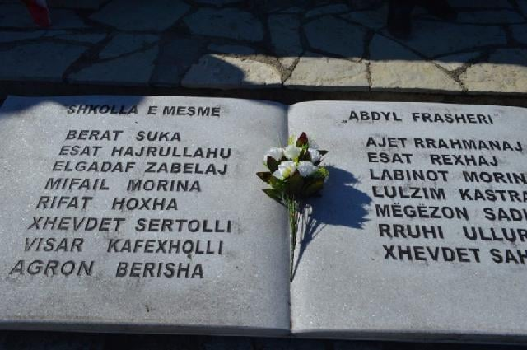
Sot u mbushën 17 vite nga tragjedia më e rëndë në Kosovën e pasluftës, kur humbën jetën 15 maturantë të Komunës së Malishevës, në një aksident trafiku, përderisa po ktheheshin nga ekskursioni në Shqipëri. Kjo ishte ngjarja më e rëndë që ka ndodhur në shkollat në Republikën e Kosovës, pasi humbën jetën 15 të rinj, nxënës të Gjimnazit “Avdyl Frashëri” (tani Gjimnazi “Hamdi Berisha”).
Në tragjedinë e cila ka ndodhur në Fushë Arrëz në Shqipëri, më 14 tetor 2004, kanë humbur jetën: Berat Suka, Esat Hajrullahu, Elgadaf Zabelaj, Mifail Morina, Rifat Hoxha, Xhevdet Sertolli, Visar Kafexholli, Agron Berisha, Ajet Rrahmanaj, Esat Rexhaj, Labinot Morina, Lulzim Kastrati, Megzon Sadiku, Rruhi Ulluri dhe Xhevdet Sahitaj, të gjithë maturantë të Gjimnazit në Malishevë.
Më 16 tetor 2004, është bërë varrimi i tyre në “Lëndinën e lotëve” në varrezat e lagjes së Gurit në Malishevë, ndërsa për çdo vit, përkujtohet dhe bëhen homazhe në nderim të 15 maturantëve, pas orës 14, kur edhe ka ndodhur aksidenti tragjik.
Qoftë i përjetshëm kujtimi për maturantët!
Kryetari i Komunës së Malishevës
Ragip Begaj

Republika e Kosovës Komuna e Malishevës
Nr.215.14.10.2021 Zyra për Informim kk.rks-gov.net/malisheve
U përkujtuan 15 maturantët e Malishevës që humbën jetën në tragjedinë e Fushë Arrëzit
Malishevë, 14 tetor
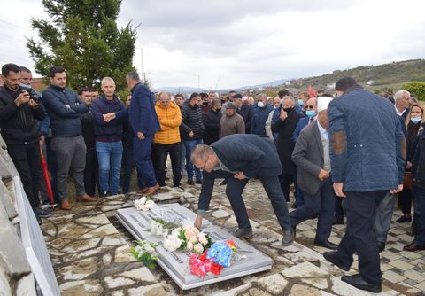
Sot, me homazhe dhe nderime, në “Lëndinën e lotëve” në Malishevë, ku edhe janë të varrosur 15 maturantët e gjimnazit të Malishevës, të cilët 17 vite më parë kanë humbur jetën tragjikisht në Fushë Arrëz të Shqipërisë, janë përkujtuar nga familjarët, Gjimnazi “Hamdi Berisha” (ish gjimnazi “Avdul Frashëri), zyrtarë komunal, përfaqësues të subjekteve politike, ish gjimnazistët e gjeneratës dhe qytetarë të shumtë.
17 vite më parë, autobusi me maturant të Gjimnazit “Avdyl Frashëri”, tani Gjimnazi “Hamdi Berisha”, është aksidentuar në Fushë Arrëz, përderisa po ktheheshin nga ekskursioni në Shqipëri, dhe në këtë aksident, 15 maturantë kishin humbur jetën dhe ishin lënduar dhjetëra të tjerë.
Drejtori i Drejtorisë për Arsim dhe Edukim në Malishevë, Blerim Thaçi, duke ju drejtuar fmailjarëve të maturantëve, mes emocionesh, ju tha se “duhet të jeni të fortë, edhe pse ishte një humbje e madhe, jo vetëm për familjet por për të gjithë vendin”. “Ata ishin në ekskursion, për t’u njohur me vendin mëmë, të cilin e kishim të ndaluar me dekada të tëra, prandaj, ju duhet të jeni krenar dhe të bëheni të fortë”, tha drejtori Thaçi.
Më 14 tetor të vitit 2004, autobusi me maturant, gjimnazist, ishte aksidentuar në Fushë Arrëz, dhe në këtë aksident, kanë humbur jetën: Berat Suka, Esat Hajrullahu, Elgadaf Zabelaj, Mifail Morina, Rifat Hoxha, Xhevdet Sertolli, Visar Kafexholli, Agron Berisha, Ajet Rrahmanaj, Esat Rexhaj, Labinot Morina, Lulzim Kastrati, Megzon Sadiku, Rruhi Ulluri dhe Xhevdet Sahitaj, të gjithë maturant në Gjimnazin “Avdyl Frashëri” (tani “Hamdi Berisha”).
Të gjithë maturantët, janë të varrosur në “Lëndinën e lotëve” afër varrezave të lagjes së Gurit në Malishevë, ndërsa në nderim të kësaj tragjedie, është ndërtuar një lapidar në vendin ku janë të varrosur, ndërsa shteti shqiptar, në vendin e ngjarjes, ka ngritur një obelisk në shenjë nderimi të 15 maturantëve.
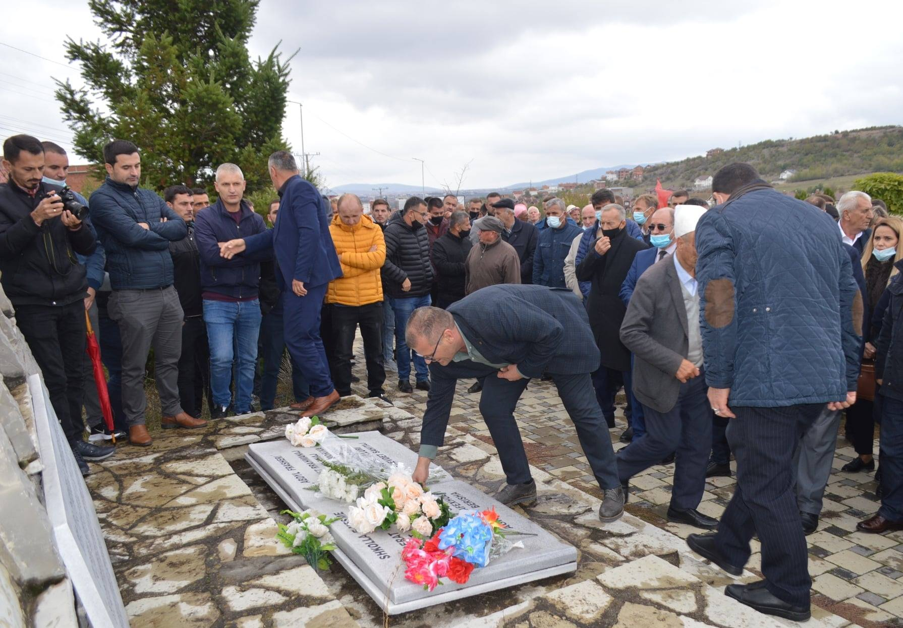

Republika e Kosovës Komuna e Malishevës
Nr.215.18.10.2021 Zyra për Informim kk.rks-gov.net/malisheve
Malishevë: 1 i shëruar nga covid-19
Malishevë, 18 tetor
Në 24 orët e fundit në territorin e Komunës së Malishevës, një person është shëruar nga covid-19, ndërsa nuk është regjistruar asnjë rast i ri. Kështu është bërë e ditur nga ana e institucioneve përgjegjëse shëndetësore, IKSHPK, IRSHP në Prizren dhe QKMF në Malishevë, në komunikimin e rregullt me Shtabin Emergjent Komunal në Malishevë.
Gjendja e përgjithshme me covid-19 në Komunën e Malishevës, është kjo: Nga fillimi i pandemisë e deri më sot, me covid-19, janë regjistruar 2764 raste, prej tyre 2676 janë shëruar dhe aktiv me covid janë dhe 3 raste.
Shërohen edhe personat e fundit – Malisheva me zero raste aktive me covid
Malishevë, 21 tetor
Në territorin e Komunës së Malishevës, janë shëruar edhe dy personat e fundit, të cilët kanë qenë aktiv me covid-19. Pas shërimit të këtyre dy rasteve, në Komunën e Malishevës, nuk ka më asnjë rast aktiv. Kjo është konfirmuar nga ana e institucioneve përgjegjëse shëndetësore, IKSHPK, IRSHP në Prizren dhe QKMF në Malishevë, në komunikimin e rregullt me shtabin emergjent komunal në Komunën e Malishevës.
Gjendja me covid-19 në Komunën e Malishevës, është kjo: Nga fillimi i pandemisë e deri më sot, me covid-19 janë regjistruar 2764 raste, prej tyre, 2679 janë shëruar, 85 kanë vdekur dhe asnjë aktiv me covid.
Me këtë rast, nënkryetari i Komunës së Malishevës, Hajdin Berisha, në emër të shtabit emergjent komunal, për menaxhimin e situatës me pandeminë, covid-19, i ka falënderuar të gjithë qytetarët e Komunës së Malishevës, për kujdesin e treguar dhe zbatimin e masave anti-covid. “Në emër të Shtabit Emergjent për Menaxhimin e situatës me Covid-19 në Komunën e Malishevës, i falënderoj të gjithë qytetarët, pa dallim, për kujdesin dhe kulturën e lartë të treguar, në zbatimin e masave parandaluese në raport me covid-19, si dhe për bashkëpunimin e vazhdueshëm me shtabin emergjent komunal”, ka thënë sot, nënkryetari Berisha, pasi është shëruar nga covid-19 edhe personi i fundit. “Uroj që të vazhdojmë të bëjmë kujdes në raport me pandeminë, dhe gjithashtu ju bëj thirrje, atyre që deri më sot nuk janë vaksinuar, që të vaksinohen, pasi kjo është masa më e mirë për të mbrojtur nga ky virus vdekjeprurës” , ka thënë Berisha.

Republika e Kosovës Komuna e Malishevës

Nr.215.18.10.2021 Zyra për Informim kk.rks-gov.net/malisheve

Edhe sot Edhe sot një i shëruar nga covid-19 në Malishevë

Malishevë, 19 tetor
Në 24 orët e fundit, në territorin e Komunës së Malishevës, një person është shëruar nga covid-19 dhe nuk është regjistruar asnjë rast i ri. Kjo është bërë e ditur nga komunikimi i rregullt i IKSHPK-së, IRSHP-së në Prizren dhe QKMF-së në Malishevë, me shtabin emergjent komunal në Komunën e Malishevës.Gjendja me covid-19 në Komunën e Malishevës, është kjo:Nga fillimi i pandemisë, me covid-19 janë regjistruar 2764 raste, prej tyre 2677 janë shëruar, 85 kanë vdekur dhe aktiv me covid janë dhe dy persona.
Shërohen edhe personat e fundit – Malisheva me zero raste aktive me covid
Malishevë, 21 tetor
Në territorin e Komunës së Malishevës, janë shëruar edhe dy personat e fundit, të cilët kanë qenë aktiv me covid-19. Pas shërimit të këtyre dy rasteve, në Komunën e Malishevës, nuk ka më asnjë rast aktiv. Kjo është konfirmuar nga ana e institucioneve përgjegjëse shëndetësore, IKSHPK, IRSHP në Prizren dhe QKMF në Malishevë, në komunikimin e rregullt me shtabin emergjent komunal në Komunën e Malishevës.Gjendja me covid-19 në Komunën e Malishevës, është kjo: Nga fillimi i pandemisë e deri më sot, me covid-19 janë regjistruar 2764 raste, prej tyre, 2679 janë shëruar, 85 kanë vdekur dhe asnjë aktiv me covid.Me këtë rast, nënkryetari i Komunës së Malishevës, Hajdin Berisha, në emër të shtabit emergjent komunal, për menaxhimin e situatës me pandeminë, covid-19, i ka falënderuar të gjithë qytetarët e Komunës së Malishevës, për kujdesin e treguar dhe zbatimin e masave anti-covid. “Në emër të Shtabit Emergjent për Menaxhimin e situatës me Covid-19 në Komunën e Malishevës, i falënderoj të gjithë qytetarët, pa dallim, për kujdesin dhe kulturën e lartë të treguar, në zbatimin e masave parandaluese në raport me covid-19, si dhe për bashkëpunimin e vazhdueshëm me shtabin emergjent komunal”, ka thënë sot, nënkryetari Berisha, pasi është shëruar nga covid-19 edhe personi i fundit. “Uroj që të vazhdojmë të bëjmë kujdes në raport me pandeminë, dhe gjithashtu ju bëj thirrje, atyre që deri më sot nuk janë vaksinuar, që të vaksinohen, pasi kjo është masa më e mirë për të mbrojtur nga ky virus vdekjeprurës” , ka thënë Berisha.

Republika e Kosovës Komuna e Malishevës

Nr.215.30.10.2021 Zyra për Informim kk.rks-gov.net/malisheve

Sot në Malishevë është regjistruar 1 rast me covid
Malishevë, 30 tetor

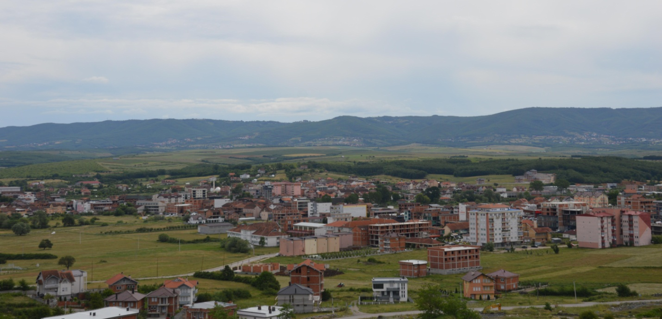

Në 24 orët e fundit në territorin e Komunës së Malishevës, është regjistruar një rast i ri me covid-19. Kjo është konfirmuar nga ana e institucioneve përgjegjëse shëndetësore, IKSHPK, IRSHP në Prizren dhe QKMF në Malishevë, në komunikimin e rregullt me shtabin emergjent komunal në Komunën e Malishevës.
Gjendja me covid-19 në Komunën e Malishevës, është kjo: Nga fillimi i pandemisë e deri më sot, me covid-19 janë regjistruar 2765 raste, prej tyre, 2679 janë shëruar, 85 kanë vdekur dhe 1 rast është aktiv me covid.

